## Sentinel

### 引入依赖

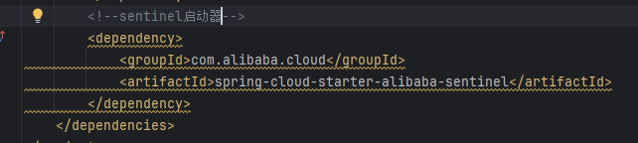

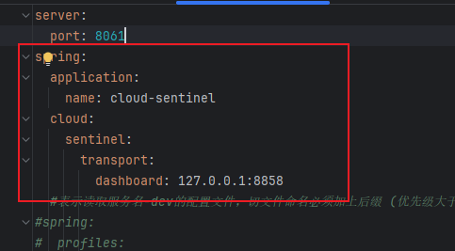

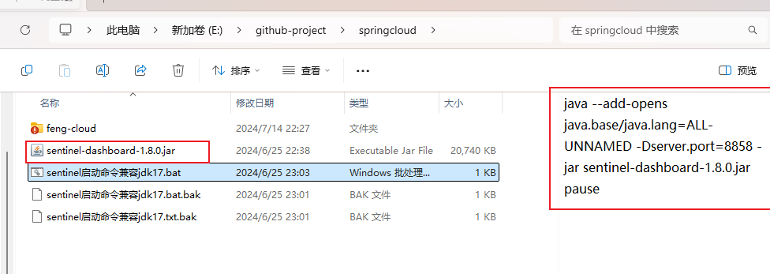

### Qps-流控规则

每秒查询率

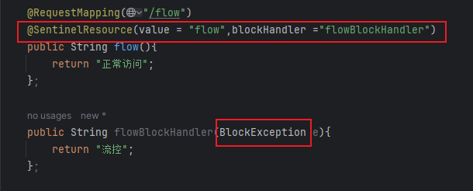

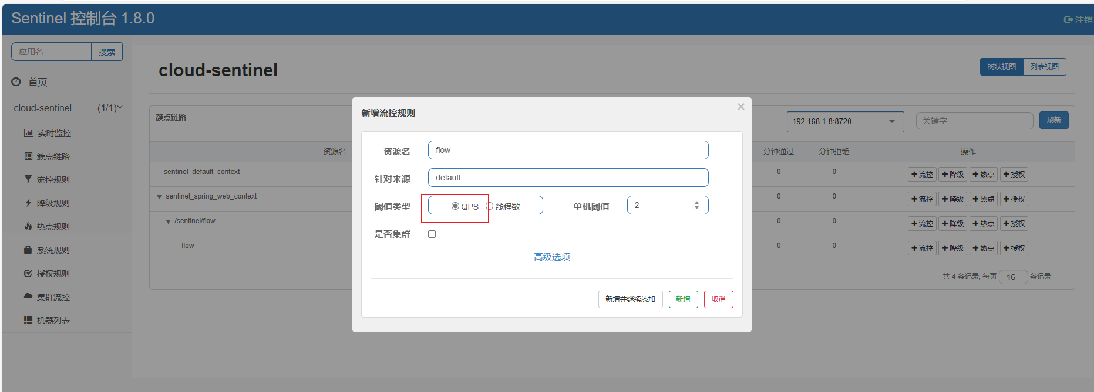

### 线程数-流控规则

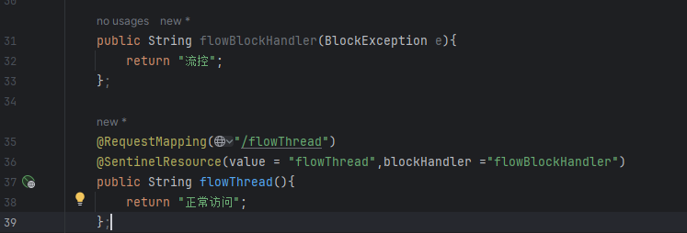

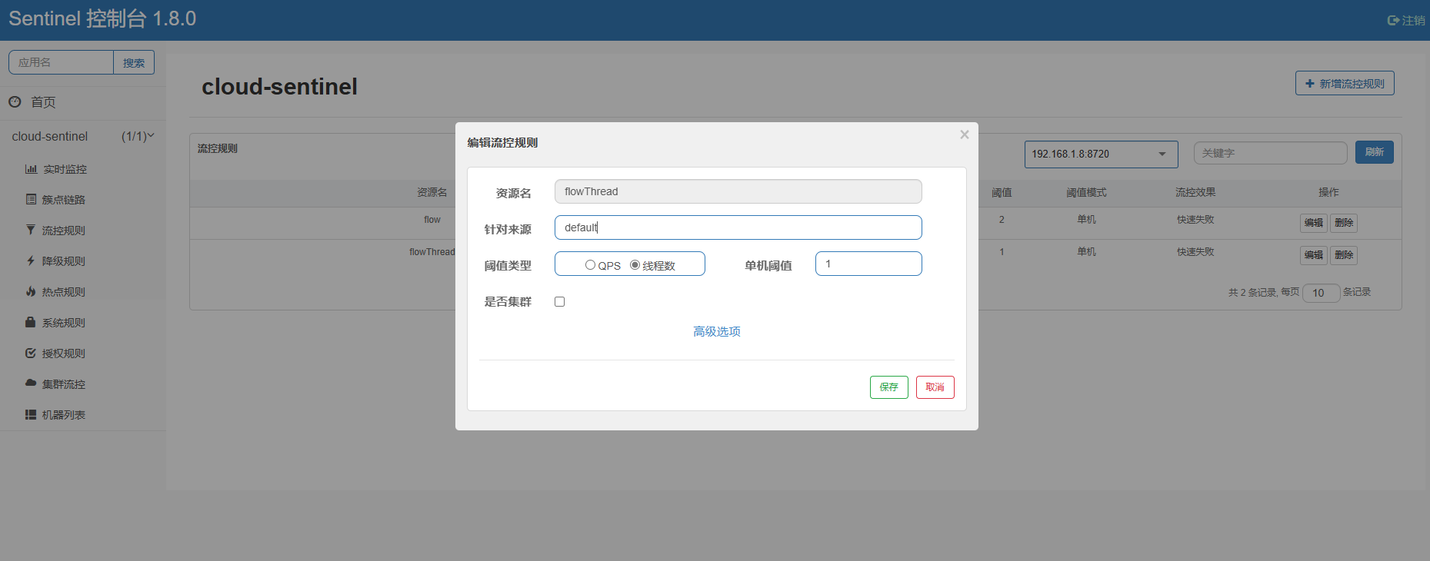

BlockException统一异常处理

适用于简单的统一返回，若是针对特殊的接口特殊处理，还是用注解@SentinelResource(value = "flowThread",blockHandler ="flowBlockHandler")

